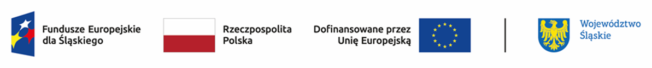
Wynik oceny projektu
dokonanej przez Komisję Oceny Projektów w ramach naboru nr FESL.09.02-IZ.01-022/23
wraz z informacją o wyborze projektu do dofinansowania
Działanie 9.2 Rozwój ZIT
Lp. | Numer w LSI | Tytuł projektu | Wnioskodawca | Adres Wnioskodawcy | Wnioskowana wartość projektu | Wnioskowane dofinansowanie | Wynik oceny | Przyznane punkty
1 | FESL.09.02-IZ.01-0H86/23 | Kompleksowe zarządzanie rozwojem terytorialnym Aglomeracji Beskidzkiej - etap II | Stowarzyszenie Gmin i Powiatów Subregionu Południowego Województwa Śląskiego AGLOMERACJA BESKIDZKA z siedzibą w Bielsku-Białej | ul. Jana Sobieskiego 2-4  43-300 Bielsko-Biała | 758 721,62 zł | 644 913,37 zł | pozytywny, wybrany do dofinansowania | 19

